Министерство науки и высшего образования Российской Федерации

Федеральное государственное автономное образовательное учреждение

высшего образования

**«Пермский национальный** **исследовательский политехнический университет»**

Электротехнический факультет

Кафедра «Информационные технологии и автоматизированные системы»

направление подготовки: 09.03.01– «Информатика и вычислительная техника»

**Лабораторная работа**

**по дисциплине**

**«Информатика»**

**на тему**

**«Построение SADT-диаграмм»**

Выполнил студент гр. ИВТ-23-1б

Южаков Федор Алексеевич

Проверил:

доцент кафедры ИТАС

Денис Владимирович Яруллин

(оценка) (подпись)

(дата)

г. Пермь, 2024

**1 Вариант задания**

В данной лабораторной работе необходимо составить SADT диаграмму в виде IDEF0 на свободную тему.

В данной работе мною была выбрана тема «Покупка в интернет-магазине».

Алгоритм создания SADT:

1. Создать контекстную диаграмму из одного блока «Совершить покупку в интернет-магазине».

2. Обозначить вход-выход-механизм и управление блоком.

3. Декомпозировать блок «Совершить покупку в интернет-магазине» на 4 блока.

4. Проанализировать каждый блок и обозначить вход-выход-механизм-управление.

**2 Анализ задачи**

Самым важным сырьём при покупках в интернет-магазине являются деньги и потраченное на выбор товаров время. Основным механизмом является покупатель и то устройство, с которого покупатель вышел в интернет. При выборе товаров в интернет-магазине нужно контролировать себя, и не покупать лишнего и бесполезного, помочь в таком контроле может список продуктов. После совершения заказа и его оплаты покупатель получает заказанный товар.

Декомпозируем блок «Совершить покупку в интернет-магазине» на 4 блока.

Для начала пользователю нужно зайти в свой аккаунт покупателя, используя интернет, после необходимо выбрать товары и отметить их к оплате, руководствуясь здравым смыслом, после этого пользователь оплачивает товары и ждет доставки, дождавшись, забирает из пункта выдачи, не забыв проверить. Если пользователь находит брак, или доставка сильно задерживается, он должен открыть спор с магазином в личном кабинете покупателя. После всех споров покупатель получит товар надлежащего качества или денежную компенсацию.

**3 Блок «Совершить покупку в интернет-магазине»**

Проанализировав задачу, составим блок «Совершить покупку в интернет-магазине» диаграммы SADT, обозначить вход-выход-механизм-управление.

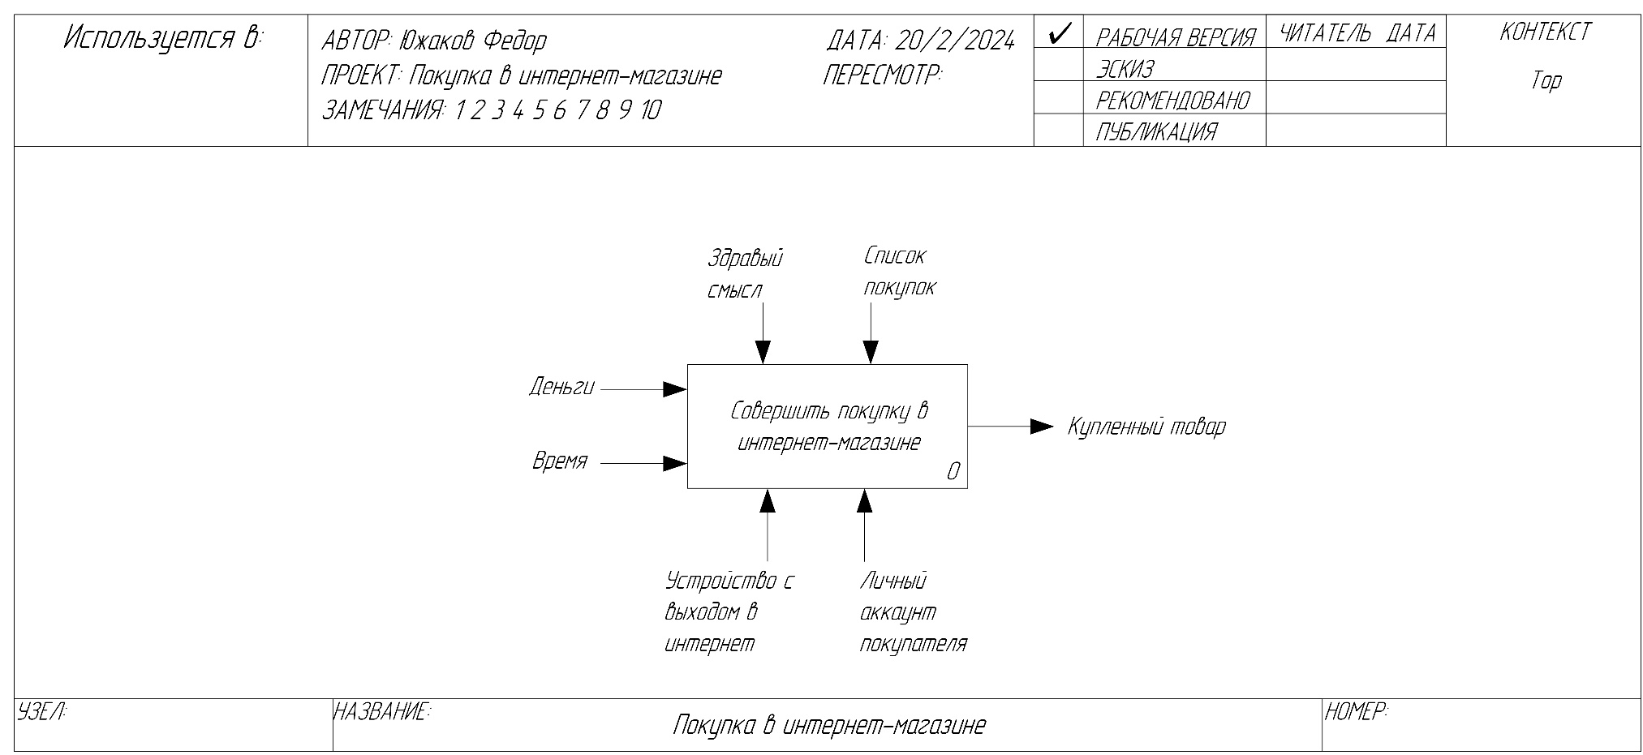

**4 Готовая диаграмма SADT в виде IDEF0**

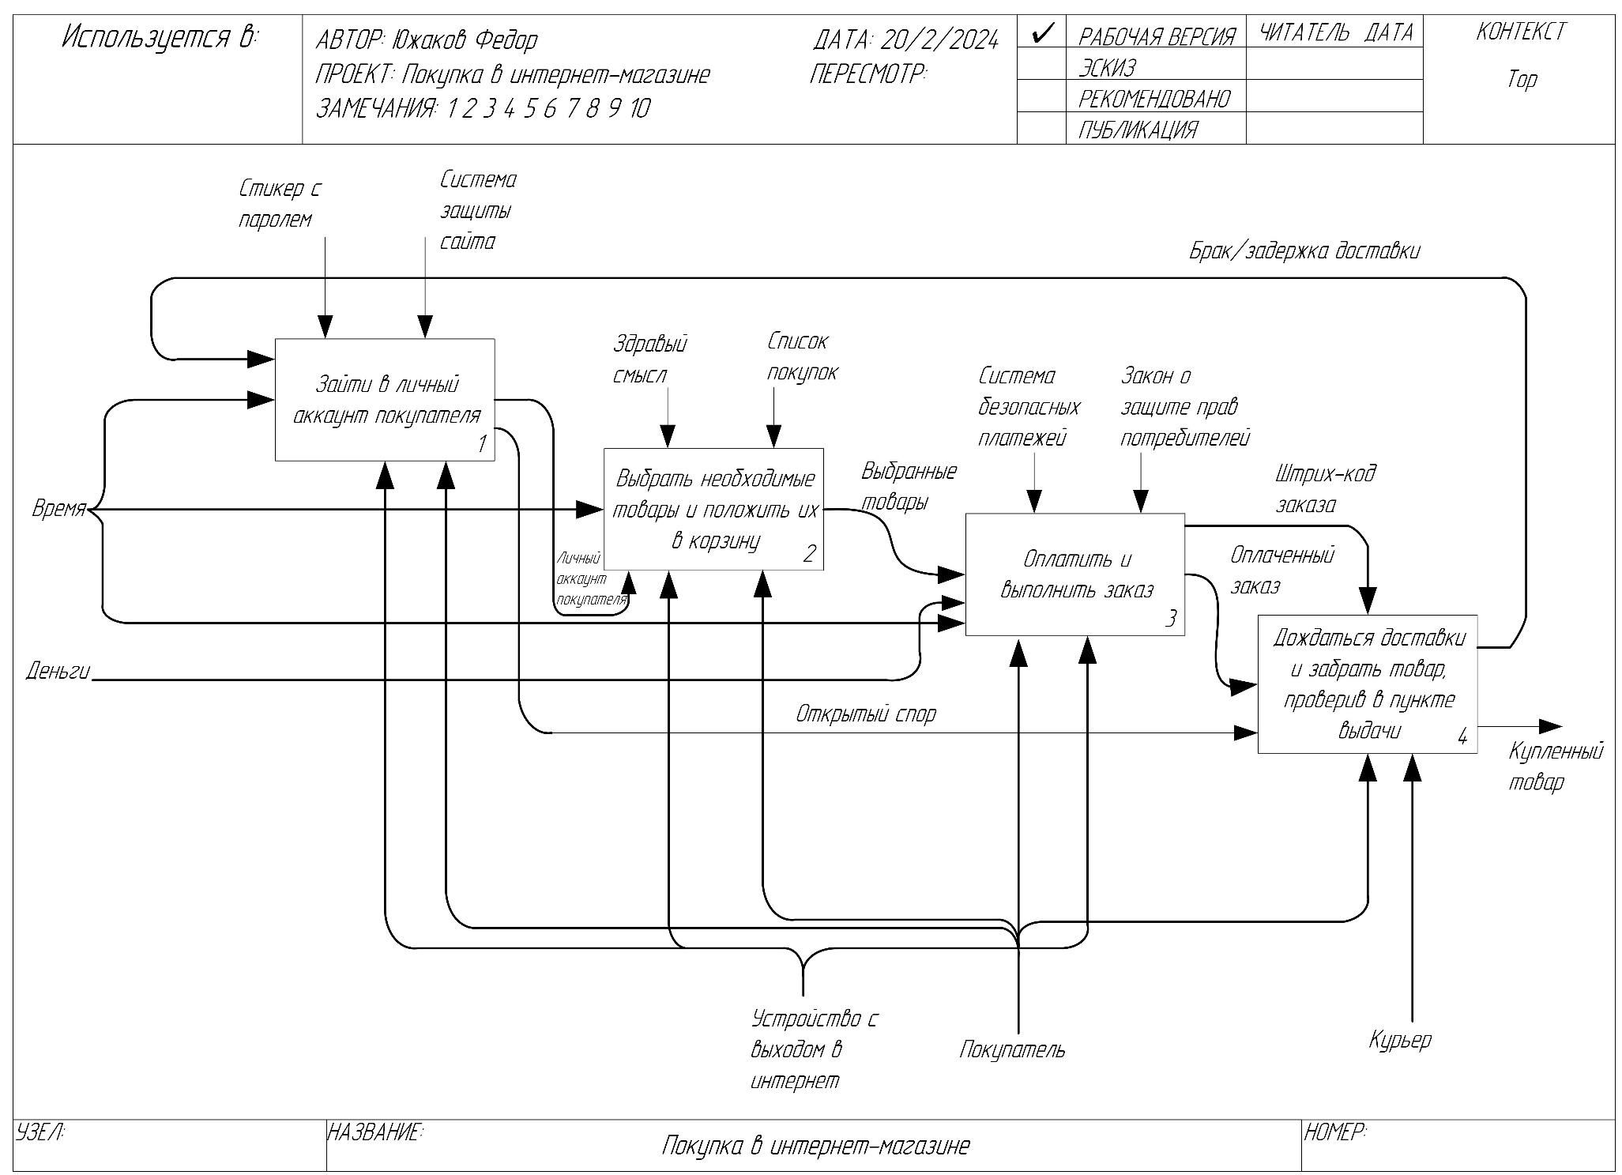

**ВЫВОД**

В итоге этой работы была составлена декомпозированная диаграмма SADT в виде IDEF0 на тему «Совершить покупку в интернет-магазине». В ходе работы были получены навыки составления диаграмм SADT и их декомпозиции.

Проведенная лабораторная работа была опубликована в общий доступ по адресу:  
<https://github.com/Fedor0000/TheUltimateFolder/tree/main/Sem_2/Labs/SADT>